Anexa nr. 2 la H.C.L. nr. 90 din 28.11.2025

Anexa 2 - DESCRIEREA LUCRARILOR PROPUSE IN U.A.T. MACIN

Sistemul de alimentare cu apa Macin
Sistemul de alimentare cu apă Macin cuprinde localitatea Macin.
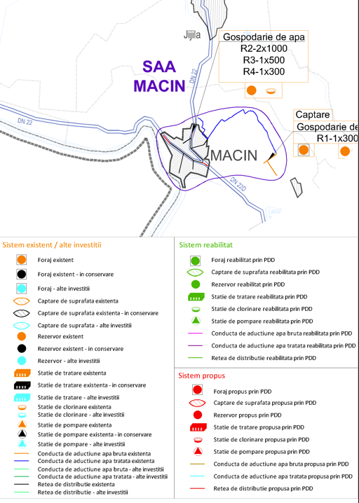
Figura Error! No text of specified style in document.-1 Sistemul de alimentare cu apa Macin
Tabelul Error! No text of specified style in document.-1 Populatia si localitatile incluse in sistemul de alimentare cu apa Macin prin proiect
Sistem de alimentare cu apa | UAT | Localitati componente | Populatie | Turisti (loc. Cazare) | Populatia conectata | Gradul de conectare | Gradul de conformare  (continuitate) | Gradul de conformare  (calitate)
Macin | Macin | Macin | 6,573 | 190 | 220 | 3% | 0% | 3%
Total |  |  | 6,573 | 190 | 220 | 3% | 0% | 3%
Tabelul Error! No text of specified style in document.-2 Populatia si localitatile incluse in sistemul de alimentare cu apa Macin dupa proiect
Sistem de alimentare cu apa | UAT | Localitati componente | Populatie | Turisti (loc. Cazare) | Populatia beneficiara  (inclusiv turisti) | Gradul de conectare | Gradul de conformare  (continuitate) | Gradul de conformare  (calitate)
Macin | Macin | Macin | 6,573 | 190 | 6,763 | 100% | 100% | 100%
Total |  |  | 6,573 | 190 | 6,763 | 100% | 100% | 100%
Nivelul serviciilor de alimentare cu apa este prezentat in Volumul II – Anexa 11.
Luand in considerare deficientele prezentate in Capitolul 4 se propun urmatoarele investitii pentru sistemul de apa:

Sursa

Reabilitare sursa
Nu sunt propuse investitii.

Extindere sursa
Nu sunt propuse investiţii.

Aductiuni

Reabilitare conducte de aductiune
Nu sunt propuse investiţii.

Extindere conducte de aductiune
Nu sunt propuse investiţii.

Statii de tratare

Reabilitare statii de tratare
Nu sunt propuse investiţii.

Extindere statii de tratare
Nu sunt propuse investitii.

Statii de pompare

Reabilitare statii de pompare
Nu sunt propuse investitii.

Extindere statii de pompare
Nu sunt propuse investitii.

Rezervoare

Reabilitare rezervoare
Nu sunt propuse investitii.

Extindere rezervoare
Nu sunt propuse investitii.

Retea de distributie

Reabilitare retea de distributie
Nu sunt propuse investitii.

Extindere retea de distributie
În vederea conectării tuturor locuitorilor din localitatea Babadag la sistemul de alimentare cu apă, se propune extinderea reţelei de distribuţie cu conducte din PEID PN10 în lungime totală de 1.285 m, astfel:
- conducte din De110 mm, pe o lungime de L=1.285 m;
Pe lungimea totală a reţelei de distribuţie se propune un număr de 88 branşamente.
Lista strazilor cu traseul retelelor de distributie noi este prezentata in Volumul II – Anexa 10.

Rezumat masuri propuse
Investiţiile propuse în cadrul sistemului de alimentare cu apă sunt centralizate în următorul tabel:
Tabelul Error! No text of specified style in document.-3 Rezumat masuri de insvestitie propuse pentru SAA Macin
Nr.crt. | Obiecte SAA | Deficienţe principale | Rezolvare deficiente/investitii propuse
Nr.crt. | Obiecte SAA | Deficienţe principale | reabilitare | extindere
1 | Sursa
2 | Aducţiune bruta
2 | Aductiune apa tratata
3 | Statie de tratare/clorinare
4 | Statie de pompare apa bruta
4 | Statie de pompare apa potabila
5 | Rezervoare
6 | Reteaua de distribuţie | Este necesara extinderea retelei de distributie in zonele care nu au acoperire cu retele de distributie. |  | - conducte PEID PN10 De110-250mm, L=1.285m;  - 88 branşamente;
7 | Operare si intretinere | Lipsa unui sistem de operare/exploatare (automatizare/monitorizare SCADA) in vederea optimizarii functionarii sistemului de alimentare cu apa cu preluare de informatii tehnice si transmiterea acestora catre un dispecerat central/local care ar avea un impact semnificativ asupra cresterii eficientei energetice. |  | Integrarea tuturor obiectelor noi în Centru Local SCADA dotat cu echipamente necesare pentru integrarea tuturor obiectelor din sistemul de alimentare cu apa (foraje, statie de clorinare, rezervor, statie de pompare apa potabila, puncte monitorizare retea distributie), inclusiv pregatirea pentru transmiterea/integrarea in Dispeceratul Central Aquaserv Tulcea.  Achizitionare echipamente si utilaje pentru intretinerea sistemului  Dotari laborator

Masuri de investitii privind infrastructura de apa uzata

Aglomerarea Macin
Aglomerarea Macin are in componenta orasul Macin.
Sistemul centralizat de canalizare descărca apele uzate menajere într-o staţie de epurare existenta cu capacitatea de 10.000 l.e.
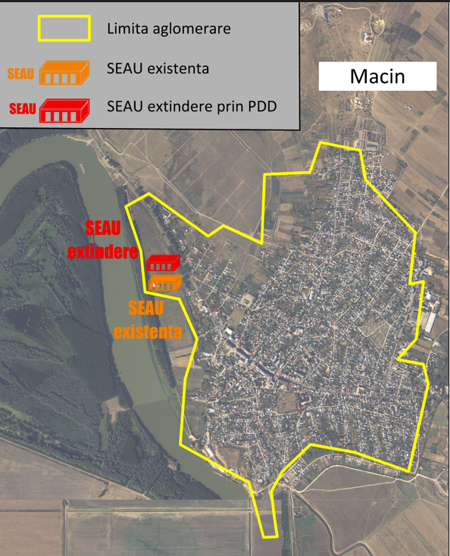
Figura Error! No text of specified style in document.-2 Aglomerarea Macin
Tabelul Error! No text of specified style in document.-4 Localitati componente ale aglomerarii Macin si incarcari l.e. prin proiect
Aglomerare | UAT | Localitati componente | Populatie  (loc) | Turisti (loc. Cazare) | Populatie echivalenta (l.e.) | Populatie conectata  (loc) | Populatie echivalenta conectata la SEAU conforma  (l.e.) | Grad de conectare (%)
Macin | Macin | Macin | 6,573 | 190 | 7,488 | 198 | 7,488 | 3%
Total |  |  | 6,573 | 190 | 7,488 | 198 | 7,488 | 3%
Tabelul Error! No text of specified style in document.-5 Localitati componente ale aglomerarii Macin si incarcari l.e. dupa proiect
Aglomerare | UAT | Localitati componente | Populatie  (loc) | Turisti (loc. Cazare) | Populatie echivalenta (l.e.) | Populatia beneficiara  (inclusiv turisti) | Populatie echivalenta conectata la SEAU conforma  (l.e.) | Grad de conectare (%)
Macin | Macin | Macin | 6,573 | 190 | 7,488 | 6,763 | 7,488 | 100%
Total |  |  | 6,573 | 190 | 7,488 | 6,763 | 7,488 | 100%
Nivelul serviciilor cu deservire sistem de canalizare este prezentat in Volumul II – Anexa 11.
Luând în considerare deficienţele prezentate în Capitolul 4 se propun urmatoarele masuri de investitie pentru aglomerarea Macin.

Retea de canalizare

Reabilitare retele de canalizare
Nu sunt propuse pentru reabilitare retele de canalizare.

Extindere retele de canalizare
Pentru conectarea tuturor locuitorilor din localitatea Macin la sistemul de canalizare se propune extinderea rețelei de canalizare menajeră cu conducte PVC SN8 astfel:
- conducte De250 mm, L=995 m;
Pe lungimea totală a reţelei de canalizare se propune un număr de 79 racorduri pe reteaua extinsa.
Lista strazilor cu traseul retelelor de canalizare noi este prezentata in Volumul II – Anexa 10.

Statii de pompare apa uzata

Reabilitare statii de pompare apa uzata
Se propune reabilitarea statiei de pompare existente SPAU 3 (SPM3/SPAu veche):
- SPAU 3 (SPM3/SPAu veche) amplasata pe strada Redutei – (1+1_pompe) cu următoarele caracteristici: Q= 30 l/s; Hp=15mCA.

Extindere statii de pompare apa uzata
Avand in vedere topografia terenului, este necesar realizarea a 3 statii de pompare pe traseul retelelor de canalizare propuse din orasul Macin, astfel:
- SPAU-1 – (1+1_pompe) cu următoarele caracteristici: Q=5.3 l/s; Hp=10mCA
- SPAU-2 – (1+1_pompe) cu următoarele caracteristici: Q=3 l/s; Hp=15mCA
- SPAU-3 – (1+1_pompe) cu următoarele caracteristici: Q=3 l/s; Hp=10mCA

Conducte de refulare

Reabilitare conducte de refulare
Nu sunt prevazute investitii,

Extindere conducte de refulare
Pentru statiile de pompare noi prevazute pe reteaua de canalizare a orasului conductele aferente sunt prevazute a se realiza din PEID PN10 astfel:
- conducta de refulare De90 mm cu lungimea de 626 m;
Lista strazilor cu traseul conductelor de refulare este prezentata in Volumul II – Anexa 10.

Statii de epurare

Reabilitare statii de epurare
Nu sunt prevazute investitii.

Extindere statii de epurare
Planul de amplasare al lucrarilor propuse se regaseste in Volumul III Planuri, 07. Statii de epurare.
Breviarul de calcul este inclus in Volumul II – Anexe, Anexa 7 Breviare de calcul, Breviare de calcul SEAU, Breviar de calcul SEAU Macin.
Extinderea Statiei de epurare Macin va cuprinde urmatoarele lucrari:

Statie receptie vidanja
Amonte de statia de gratare va fi instalata o statie automata de receptie vidanja de capacitate 160m3/h, echipata cu facilitati de inregistrare automata si arhivare a cantitatii si calitatii namolului provenit de la fiecare vidanja, cu posibilitatea integrarii in sistemul SCADA al statiei, constant in:
  - Unitate de masura a debitului preluat
  - Unitate de masura a prametrilor apei uzate descarcate (pH, conductivitate, temperatura)
Statia va fi prevazută cu un bazin de stocare cu volumul util de 30 m3, in care va fi amplasat un mixer pentru mentinerea in suspensie a solidelor si 2 pompe centrifuge (1+1R), submersibile, prevazute cu convertizor de frecventă. Pompele vor asigura evacuarea lenta, pe durata a 12 ore (dar nu neaparat continuu) a continutului bazinului amonte de canalul de gratare rare. Bazinul de stocare va fi echipat cu sistem de spalare si ventilare.
Platforma de descarcare va avea dimensiunile de 20m x 4m, va fi prevazuta cu retea de canalizare pentru preluarea apelor reziduale / de spalare si cu echipament de spalre cu apa sub presiune.
Deseurile retinute vor fi colectate in containere.
Se vor realiza toate lucrarile mecanice, electrice, de automatizare si de constructii necesare pentru a asigura instalarea si buna functionare a echipamentelor propuse.

Lucrari conexe necesare pentru functionarea sistemului
Platforme de stocare temporara namol
Platformele existente vor fi acoperite, iar deasupra elementelor de acoperis se vor monta panouri fotovoltaice.
Utilaje de manevra
Se va prevedea un incarcator frontal pentru manevrarea namolului in zona platformelor de namol..
Foraje de observatie
Pentru monitorizarea influentei statiei de epurare asupra apei subterane (conform aviz GA) se vor prevedea 2 foraje de observatie, avand adancimea H=15m. Forajele de observatie vor fi executate in zona amplasamentului statiei de epurare.
Se vor realiza toate lucrarile mecanice, electrice, de automatizare si de constructii necesare pentru a asigura instalarea si buna functionare a echipamentelor propuse.

Rezumat masuri propuse
Investiţiile propuse în cadrul aglomerarii Macin sunt centralizate în următorul tabel:
Tabelul Error! No text of specified style in document.-6 Rezumat masuri propuse pentru aglomerarea Macin
Nr.crt. | Obiecte | Deficiente principale | Rezolvare deficienţe/investiţii propuse
Nr.crt. | Obiecte | Deficiente principale | reabilitare | extindere
1 | Retea de canalizare | Nu toti locuitorii beneficiaza de acces la sistemul de canalizare, fiind necesara extinderea retelei de canalizare. |  | - conducte din PVC SN8 De250mm, L=995 m,  - 79 racorduri;  -920 racorduri pe reteaua existenta
2 | Statii de pompare apa uzata | Conform raportului de expertiza tehnica la structura statiei de pompare apa uzata SPM3/SPAu veche care este localizata pe strada Redutei este nefuctionala necesitand lucrari de reabilitare. | SPAU 3 (SPM3/SPAU veche): Q= 30 l/s; Hp=15mCA. | SPAU-1: Q= 53 l/s; Hp=10mCA.  SPAU-2: Q= 3 l/s; Hp=15mCA.  SPAU-3: Q= 3 l/s; Hp=10mCA.
3 | Conducte de refulare |  |  | - conducte de refulare din PEID PN10 De90mm, L=626m.
4 | Statie de epurare | Lipsa dotari necesare pentru asigurarea operarii si monitorizarea statiei de epurare Lipsa statie pentru primire vidanje  Nu exista foraje de observatie pentru monitorizarea influentei statiei de epurare asupra apei subteran  Platformele de depozitare namol sunt neacoperite |  | Realizare statie primire vidanje  Lucrari conexe
5 | Operare si intretinere | Lipsa unui sistem de operare/exploatare (automatizare/monitorizare SCADA) in vederea optimizarii functionarii sistemului de canalizare cu preluare de informatii tehnice si transmiterea acestora catre un dispecerat central/local care ar avea un impact semnificativ asupra cresterii eficientei energetice. |  | Se propun dotari, echipamente si utilaje pentru operarea si intretinerea sistemului canalizare si a SEAU

Ehipamente de operare si intretinere
Prin investitiile propuse in prezenta documentatie se urmareste imbunatatirea conditiilor de operare, intretinere si monitorizare pentru sisteme de alimentare cu apa si canalizare la nivelul operatorului regional.
In cadrul acestui proiect s-a prevazut achizitia de echipamente/utilaje aferente activitatii de intretinere si exploatare a infrastructurii de apa si canalizare la nivelul ariei de operare a Operatorului Regional Aquaserv Tulcea.
Pentru realizarea acestor aspecte trebuie asigurata o dotare corespunzatoare a sectoarelor de exploatare ale operatorului cu autospeciale si utilaje pentru specificul activitatii: pentru transport si distributie apa, desfundat canale si lucrari de vidanjare, executie lucrari mecanizate de sapaturi, excavare, etc. Astfel se regaseste necesitatea si oportunitatea achizitionarii acestor echipamente si utilaje operationale.
Totodata, realizarea în condiții de eficiență a activitatii de intretinere și exploatare a infrastructurii de apa și de canalizare la nivelul ariei de operare a Operatorului Regional Aquaserv Tulcea, presupune asigurarea unei ape de calitate, care corespunde normelor de potabilitate in vigoare. Extinderea ariei de operare a Operatorului Regional, precum și necesitatea de a asigura servicii de calitate, impun achizitionarea unor echipamente de monitorizare cu transmiterea informatiilor in SCADA.
Prin utilizarea echipamentelor a căror achiziție este prevăzută în cadrul acestui proiect, se preconizează îmbunătățirea capacității operaționale a Operatorului Regional de servicii de apă și apă uzată din județul Tulcea, contribuind la îmbunătățirea calității serviciilor asigurate de OR pentru clienții pe care îi deservește în aria de operare (populație, agenți economici).
Echipamente propuse pentru achizitionare sunt urmatoareale:

Echipamente propuse pentru sistemele de apa
Tabelul Error! No text of specified style in document.-7 Centralizator echipamente sisteme de apa
Nr.crt. | Denumire echipamente/locatie | u.m. | cantitate
3 | Echipamente si utilaje SAA Macin
 | Aparat de sudura prin electrofuziune pentru conducte de PEID, pana la DN 315 | buc | 1
 | Aparat sudura 230V cu invertor | buc | 1
 | Masina de taiat asfalt/beton, P = 13 CP /benzina | buc | 1
 | Motopompa interventie in retea, Qmin=700 l/min | buc | 1
 | Generator de curent electric echipat cu motor de 420 cmc/P = 14 CP, benzina | buc | 1
 | Camera inspectie pe tambur pentru inspectii in locuri inguste | buc | 1
 | Debitmetru ultrasonic portabil | buc | 1

Tabelul Error! No text of specified style in document.-8 Centralizator dotari laborator
Nr.crt. | Denumire echipament/locatie | u.m. | canttate
3 | Dotari / echipamente laborator SAA Macin
 | Spectofotometru cu RFID (kituri incluse) | buc | 1
 | Turbidimetru | buc | 1
 | Multiparametru ph + conductivitate | buc | 1
 | Calculator si imprimanta | buc | 1

Echipamente propuse pentru sistemele de apa uzata
Tabelul Error! No text of specified style in document.-9 Centralizator echipamente sisteme de canalizare
Nr. Crt. | Denumire echipamnte/locatie | u.m. | Cantitate
3 | Echipamente si utilaje aglomerarea Macin
 | Motopompa Q min=1100 l/min | buc | 1
 | Obturator conducte de canalizare DN 185-400 lungime 650 mm, presiune umflare 1.5 bar, contra presiune 0.5 bar, greutate 3.1 kg. | buc | 2
 | Obturator conducte de canalizare DN 585-1200 mm, lungime 1300 mm, presiune umflare 1.5 bar, contra presiune 0.5 bar, greutate 38 kg. | buc | 2
 | Utilaj - Incarcator frontal | buc | 1
 | Autobasculanta 3,5 To cu 2 locuri | buc | 1
 | Autocuratitor combinat 6 mc | buc | 1
 | Instalatie mobila (remorca tractabila) de curatat canale cu jet de inalta presiune | buc | 1

Dotari propuse pentru SEAU
Tabelul Error! No text of specified style in document.-10 Centralizator dotari SEAU
Nr. Crt. | Denumire echipament/locatie | u.m. | cantitate
3 | Dotari / echipamente SEAU Macin
 | Frigider conservare probe | buc | 1
 | Higrometru | buc | 1
 | Spectrofotometru (cu RFID) | buc | 1
 | Termobalanta | buc | 1

PREȘEDINTE DE ȘEDINȚĂ, SECRETAR GENERAL U.A.T..,
Ștefan PRICOP Florin NEACȘU

